Algoritmo NA:

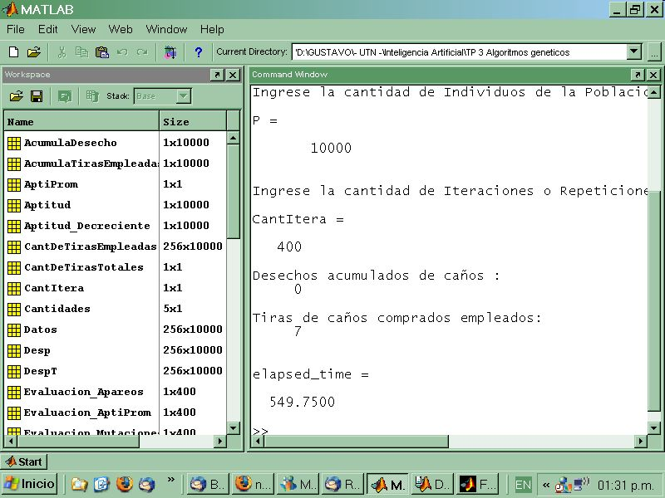

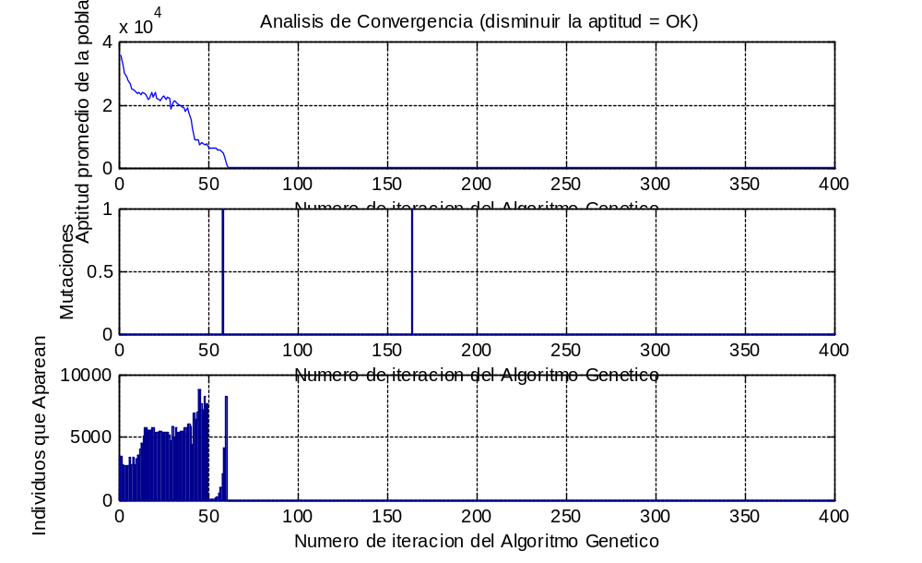

Como se puede apreciar, con una población grande (10000 individuos), converge a la solución óptima en menos de 75 iteraciones, poco mas de un minuto y medio, ya que las 400 iteraciones demoraron poco mas de 9 minutos.

Simulaciones del 7 de Noviembre sobre agNA

En rojo son los datos ingresados y en azul se encuentra la respuesta junto con los gráficos de desempeño del algoritmo.

Este es un programa para optimizar la compra de caños (nacionalsocialistas).
Por favor, verifique que el archivo con los datos se encuentre en el directorio de trabajo.

Ingrese el nombre del archivo con datos entre apostrofes (comillas simples) = 'ag02.txt'

Ahora podremos experimentar modificando la estructura
de funcionamiento de nuestro algoritmo:

Ingrese la cantidad de Individuos de la Poblacion de posibles soluciones (minimo 50)=10000

P =

10000

Ingrese la cantidad de Iteraciones o Repeticiones del algoritmo (minimo 20)=400

CantItera =

400

Desechos acumulados de caños :
6000

Tiras de caños comprados empleados:
8

elapsed_time =

620.1220
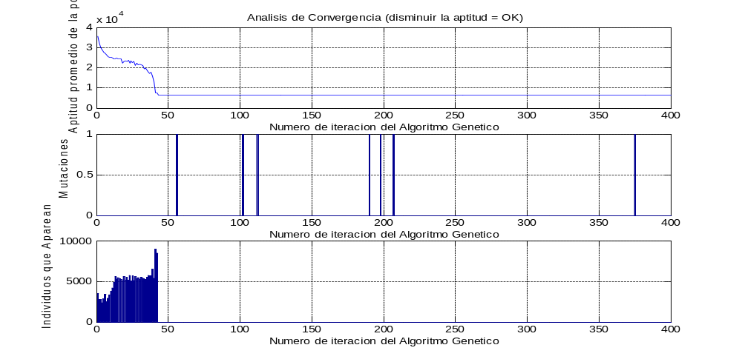

Con AG03.txt usando una población de 1000 individuos y unas 200 iteraciones obtuvimos en 30 seg.:

Desechos acumulados de caños :
8

Tiras de caños comprados empleados:
5

elapsed_time =

30.3130

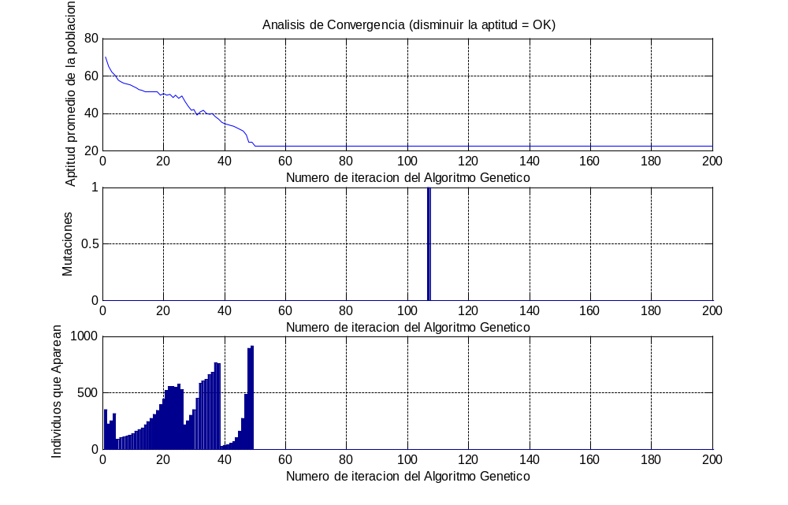

Con AG01.txt usando una población de 10000 individuos y unas 80 iteraciones obtuvimos:

Desechos acumulados de caños :
137957

Tiras de caños comprados empleados:
57

elapsed_time =

183.6340

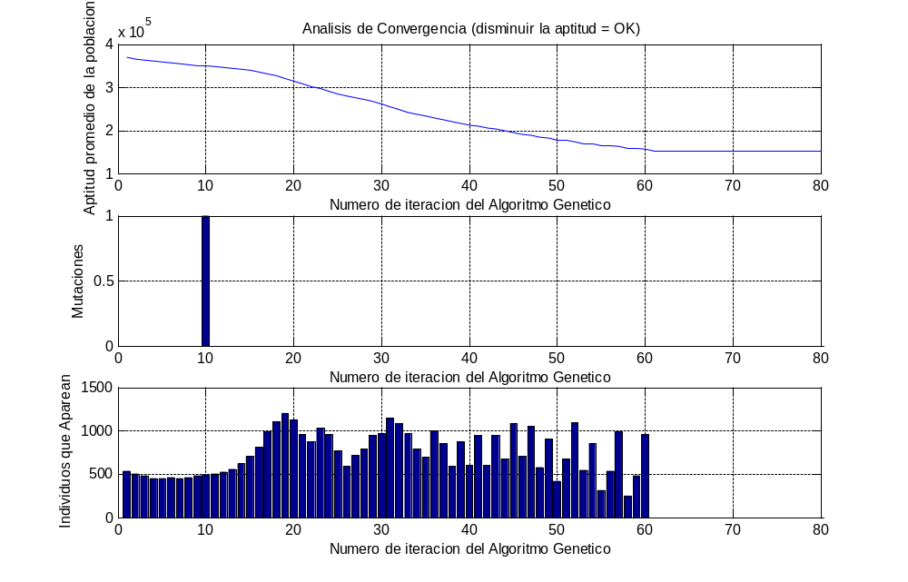

Con AG04.txt usando una población de 10000 individuos y unas 60 iteraciones obtuvimos:

Desechos acumulados de caños :
163014

Tiras de caños comprados empleados:
86

elapsed_time =

158.2780

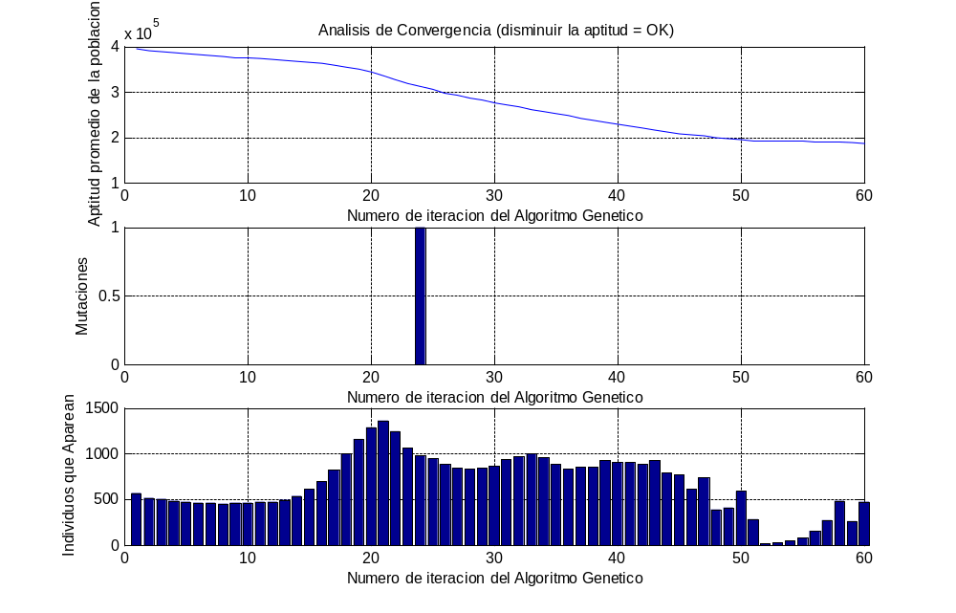

Con AG05.txt usando una población de 10000 individuos y unas 70 iteraciones obtuvimos:

Desechos acumulados de caños :
120500

Tiras de caños comprados empleados:
79

elapsed_time =

196.1420

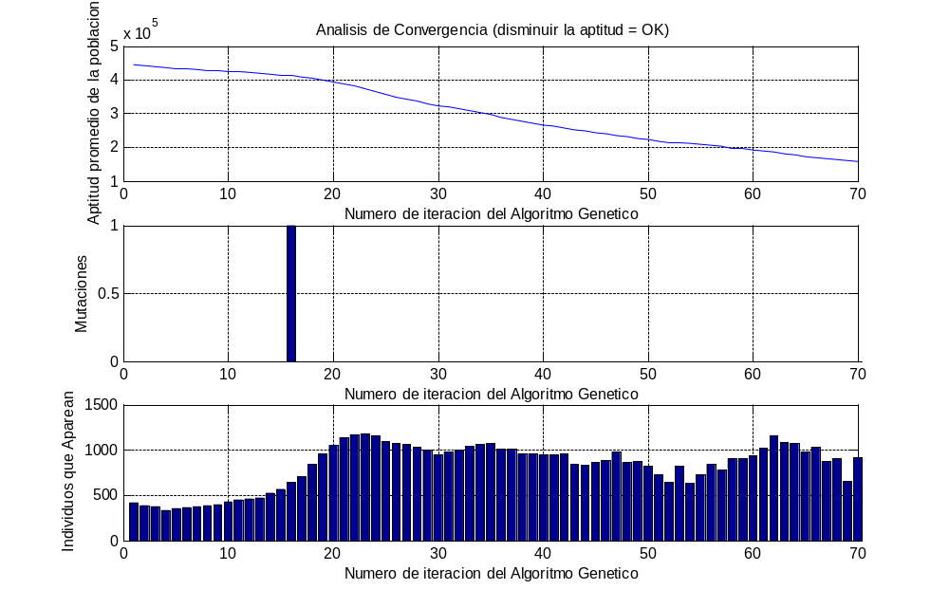

Algoritmo EV:

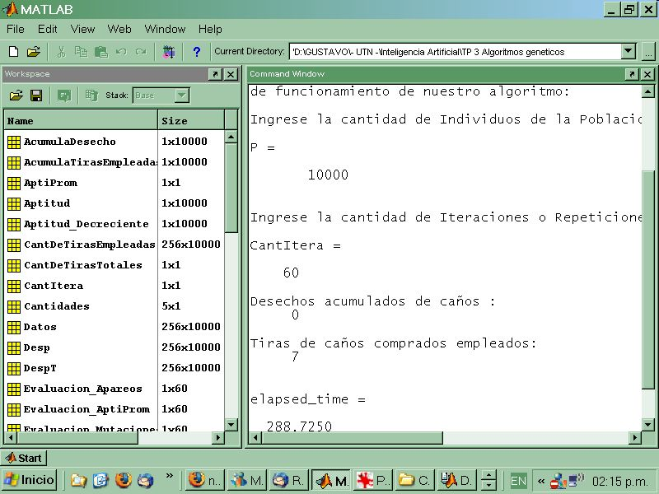

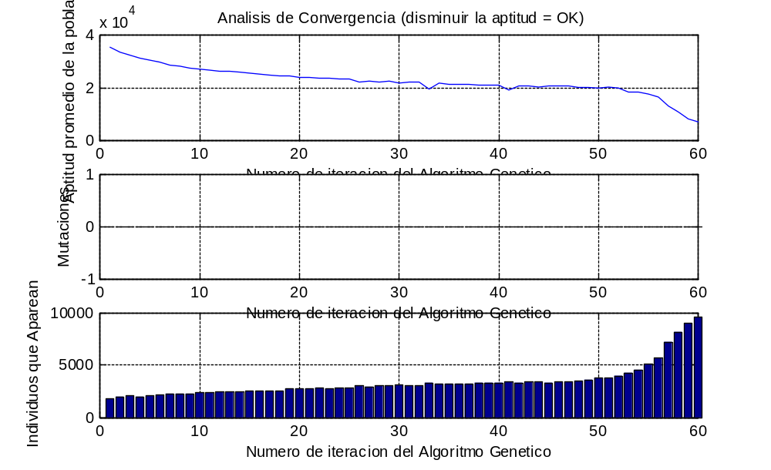

Como se puede apreciar, con una población grande (10000 individuos), converge a la solución óptima en aproximadamente 60 iteraciones, casi 5 minutos.

Conclusión: Por lo tanto, parecería que las ideas del Adolfo serían buenas para cortar caños, pero me resisto a que sean buenas como para cortar cabezas.

Simulaciones del 7 de Noviembre sobre agEV

En rojo son los datos ingresados y en azul se encuentra la respuesta junto con los gráficos de desempeño del algoritmo.

Ingrese el nombre del archivo con datos entre apostrofes (comillas simples) = 'ag02.txt'

Ahora podremos experimentar modificando la estructura
de funcionamiento de nuestro algoritmo:

Ingrese la cantidad de Individuos de la Poblacion de posibles soluciones (minimo 50)=10000

P =

10000

Ingrese la cantidad de Iteraciones o Repeticiones del algoritmo (minimo 20)=400

CantItera =

400

Desechos acumulados de caños :
6000

Tiras de caños comprados empleados:
8

elapsed_time =

2.3547e+003

Vemos que ésta solución, empleando el algoritmo agEN, se obtuvo aproximadamente en 45 minutos, mientras que con el agNA en 10 minutos.

Esto sucede porque NA tiene un criterio de evaluación mucho mas simplificado, ya que:
1- obtiene la Aptitud promedio de la población
2- se fija quienes están cierto umbral (es una cte del programa, creo que la deje en 5 o 10% por debajo de la media, ya que debemos minimizar el valor numérico de la aptitud) por debajo de la media serían "los mas aptos"
3- los aparea
4- los hijos se insertan en la población sobre escribiendo a los menos aptos (que son los de aptitud numérica mas grande)
5- loop a 1
Por eso llega un momento en el que no hay mas reproducciones, porque quedan dentro del umbral.

En cambio EV, tiene el tema de la rueda de ruleta con distintos espesores de ranura (que vimos en clase y que se encentra en la literatura), y evaluar la probabilidad de que sea seleccionado cada individuo para efectuar el apareamiento, es mucho mas lenta (requiere mucho mas cálculo).
Además, a medida que los individuos son mas aptos, tienen mas chances de reproducirse, y a medida que evoluciona la población, cada vez hay mas individuos con grandes probabilidades de reproducción.

Visualizamos la evolución temporal del algoritmo:

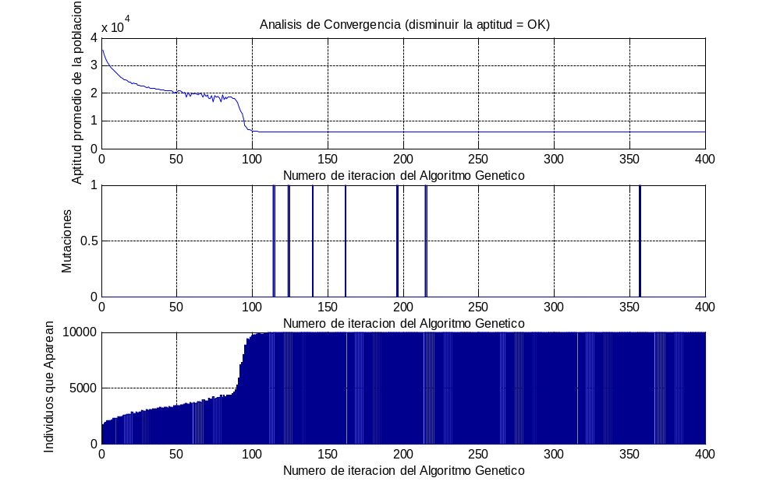

Con AG03.txt usando una población de 1000 individuos y unas 200 iteraciones obtuvimos en 101 seg.:

Desechos acumulados de caños :
8

Tiras de caños comprados empleados:
5

elapsed_time =

101.3750

